Контрольная работа оформляется в соответствии с ГОСТ 2.105-95 на стандартных листах бумаги формата А4. Она может быть набрана на компьютере в MICROSOFTWORD (шрифт TimesNewRoman. кегль 14), а также может написана от руки.

Листы пояснительной записки должны иметь рамку и штамп с основной надписью.

Текст записки пишется в рамку, образованную полями: левое – 20 мм, правое – 5 мм, верхнее – 5 мм, нижнее – 5 мм. Основную надпись на листах пояснительной записки выполняют по ГОСТ 2.104-68. и ГОСТ 2.105-95. Заголовки всех разделов выделяют в отдельную строку и выполняют прописными буквами. Все разделы, подразделы, пункты, подпункты нумеруют и оформляют согласно требованиям ГОСТ 2.105-75 следующим образом, например: 1.3.4.6 - где 1 -номер раздела, 3 - подраздела, 4 - пункта, 6 - подпункта.Очередной раздел необходимо начинать с новой страницы.

Расчет рекомендуется производить в единицах СИ. Вычисленные значения должны быть округлены и взяты по ГОСТам. Расчет рекомендуется писать в следующей форме: сначала должна быть написана формула в буквах, затем, без всяких алгебраических преобразований в цифрах; после этого - результат вычисления.

После нахождения искомых величин следует проставлять их единицы. В конце работы привести список использованной литературы.

**Пятая группа задач (Вариант № 3)**

**Задача 5.1.**

1.По заданным размерам построить кинематическую схему механизма в расчетном положении (рис.5.1), которое определяется углом ***φ****.* Угол***φ***откладывается в направлении угловой скорости *ω1*от оси***О-О****.*

2.Определить скорости точек***А*, *В,С,S1, S2****.* Для этого построить план скоростей.

3.Определить угловую скорость звена **2 *ω2****.* Указать на схеме направление ***ω2*** круговой стрелкой.

4.Определить ускорения точек***А, В, С, S1,S2, S3***. Для этого построить план ускорений.

Точки ***S1,S2, S3*** - центры масс звеньев. Точка ***S1*** находится на середине ***ОА***. Точка ***S2*** находится на середине ***АВ.***  Для ползуна 3 точки***В***и ***S3***совпадают).

5.Определить угловое ускорение звена **2 *ε2****.* Указать на схеме направление ***ε2*** круговой стрелкой.

6.Определить реакции в кинематических парах от действия сил тяжести и инерционных нагрузок.

7.Определить уравновешивающую силу.

Исходные данные для расчета приведены в табл. 5.1

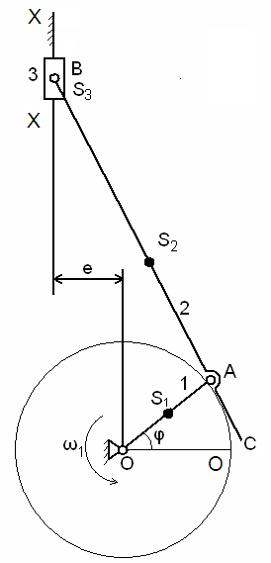

Рис.5.1

Таблица 5.1

|  |  |  |  |  |  |  |  |  |  |  |
| --- | --- | --- | --- | --- | --- | --- | --- | --- | --- | --- |
| ***Величина*** | Варианты | | | | | | | | | |
| **1** | **2** | **3** | **4** | **5** | **6** | **7** | **8** | **9** | **10** |
| *ОА, мм* | 25 | 30 | 32 | 28 | 26 | 250 | 320 | 300 | 280 | 260 |
| *АВ, мм* | 80 | 90 | 90 | 84 | 80 | 800 | 900 | 900 | 840 | 800 |
| *АС, мм* | 30 | 38 | 36 | 30 | 30 | 300 | 360 | 380 | 300 | 300 |
| *е, мм* | 13 | 26 | 24 | 18 | 20 | 130 | 240 | 260 | 180 | 200 |
| *φ, град* | 30 | 45 | 60 | 120 | 135 | 150 | 225 | 240 | 300 | 315 |
| *ω1, 1/сек* | 28 | 30 | 32 | 35 | 40 | 44 | 48 | 50 | 55 | 60 |
| *m1, кг* | (длина *ОА* поставляется в метрах) | | | | | | | | | |
| *m2, кг* | (длина *ВС* поставляется в метрах) | | | | | | | | | |
| *m3, кг* |  | | | | | | | | | |
| *IS2,* | (длина *ВС* поставляется в метрах) | | | | | | | | | |

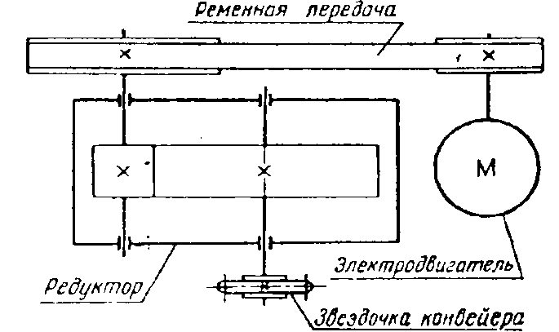**Задача 5.2.** В приводе цепного конвейера (рис.5.2) подобрать электродвигатель, рассчитать ременную и цилиндрическую прямозубую передачи и выполнить рабочий чертеж зубчатого колеса. Мощность на ведомом валу редуктора *Р3* и угловая скорость вращения этого вала *ω3* приведены в табл.5.2.

Рис.5.2

Таблица 5.2

|  |  |  |  |  |  |  |  |  |  |  |
| --- | --- | --- | --- | --- | --- | --- | --- | --- | --- | --- |
| Величина | Варианты | | | | | | | | | |
| **1** | **2** | **3** | **4** | **5** | **6** | **7** | **8** | **9** | **10** |
| *Р3*, кВт | 2 | 2,5 | 3 | 3.5 | 4 | 4,5 | 5 | 5,5 | 6 | 6,5 |
| *ω3* , с -1 | 2π | 2,2π | 2,3π | 2,5π | 2,7π | 2,8π | 3π | 3,2π | 3,3π | 3,4π |

**Задача 5.3.** По данным предыдущей задачи рассчитать ведомый вал редуктора и подобрать для него по стандарту подшипники качения. Недостающими данными задаться. Привести рабочий чертеж вала.